CIEKAWE I KREATYWNE PROPOZYCJE ZAJĘĆ
NA WSPÓLNE POPOŁUDNIE:
TWORZENIE BRANSOLETKI
Aby stworzyć bransoletkę potrzebujemy cienką gumkę. Najlepsze są takie specjalne do biżuterii. Można je dostać w pasmanterii oraz koraliki lub makaronjeśli nie mamy koralików. Nawijamy koraliki na gumkę i związujemy, najlepiej podwójnie, wiążemy dosyć ciasno. Nasza bransoletka jest już gotowa
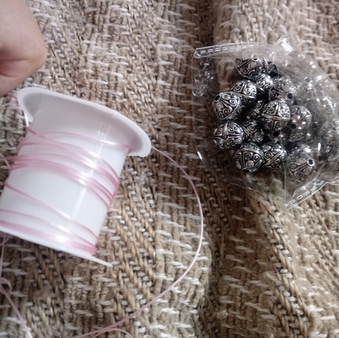 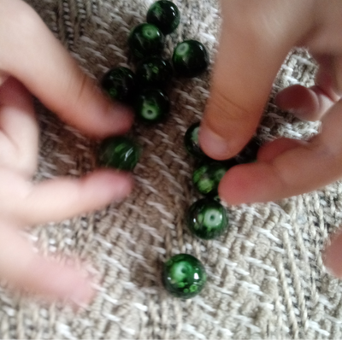
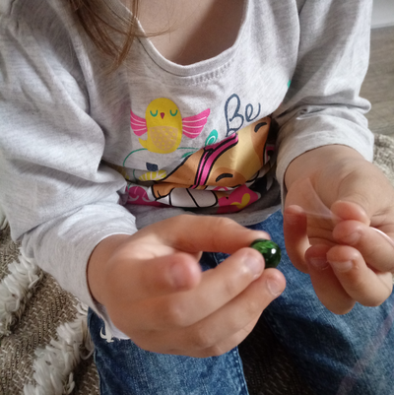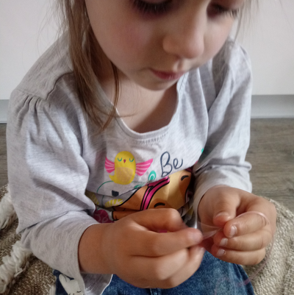
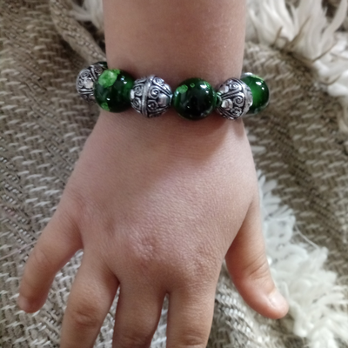
PIANKOWE OBRAZKI

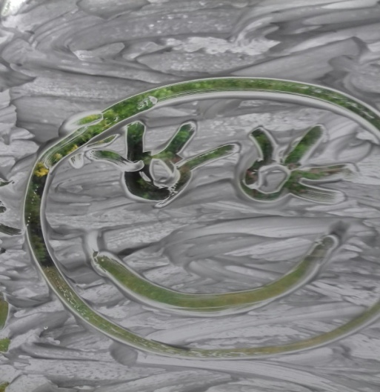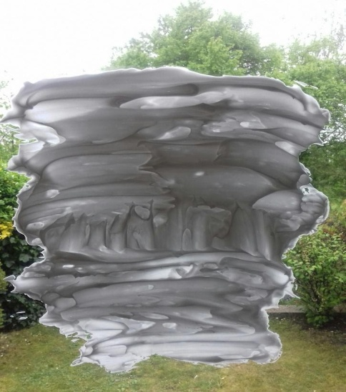

Zwykłą pianką do golenia smarujemy szyby.
Następnie malujemy za pomocą palca lub pędzelka.
Nadmiar piany wycieramy do ręcznika papierowego lub po prostu zmywamy
z rąk wodą.

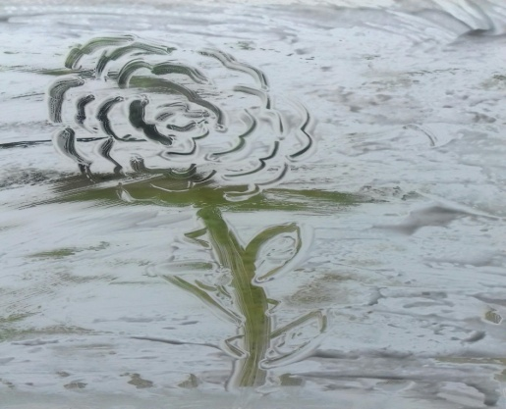

Po namalowaniu obrazka możemy go uwiecznić na fotografii, a pianę ponownie wygładzić dłonią i tworzymy kolejny obraz.

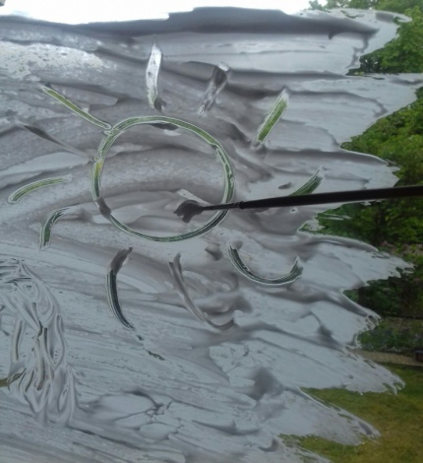

Życzymy fascynujące zabawy.

